MARKET.LOOK RAPOR

Proje Tanımı ve Teknoloji Stack'i

Bu projenin amacı, Maven ve Spring Boot kullanarak bir RESTful web servisi geliştirmektir. Bu servis, ürün stoğunu artırma, azaltma ve listeleme işlemlerini gerçekleştirmelidir. Kullanılacak teknoloji stack'i şu şekildedir: Spring Boot, Maven.

Proje Yapısının Oluşturulması

Proje yapısı https://start.spring.io/ adresinden alınan temel ayarlar kullanılarak Maven ve Spring Boot ile oluşturulmuştur.

REST Servislerin Geliştirilmesi

-Ürün Stoğu Artır

Belirtilen ürünün stok bilgisini artırır veya ürünü oluşturup stokunu 1 olarak kaydeder.

@PostMapping("/stok-artir/{urunAdi}")

public void stokArtir(@PathVariable String urunAdi) {

productService.stokArtir(urunAdi);

}

-Ürün Stoğu Azalt

Belirtilen ürünün stok bilgisini azaltır. Eğer stok sıfır olursa, kaydı siler

@PostMapping("/stok-azalt/{urunAdi}")

public void stokAzalt(@PathVariable String urunAdi) {

productService.stokAzalt(urunAdi);

}

-Ürün-Stok Listele

Tüm ürünleri ve stoklarını listeler.

@GetMapping("/listele")

public Map<String, Integer> urunVeStokListele() {

return productService.urunVeStokListele();

}

UML Diagramları

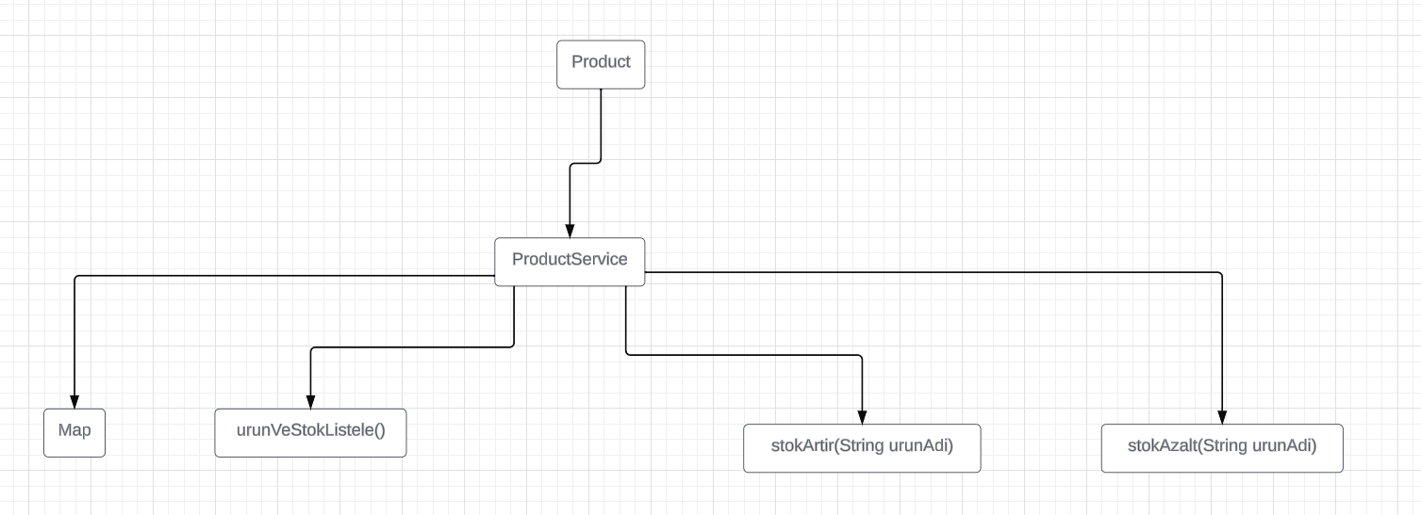

Birim Testler

JUnit kullanılarak tüm metodlar için birim testler yazılmıştır.Test yapılmıştır ve başarılı sonuç alınmıştır.

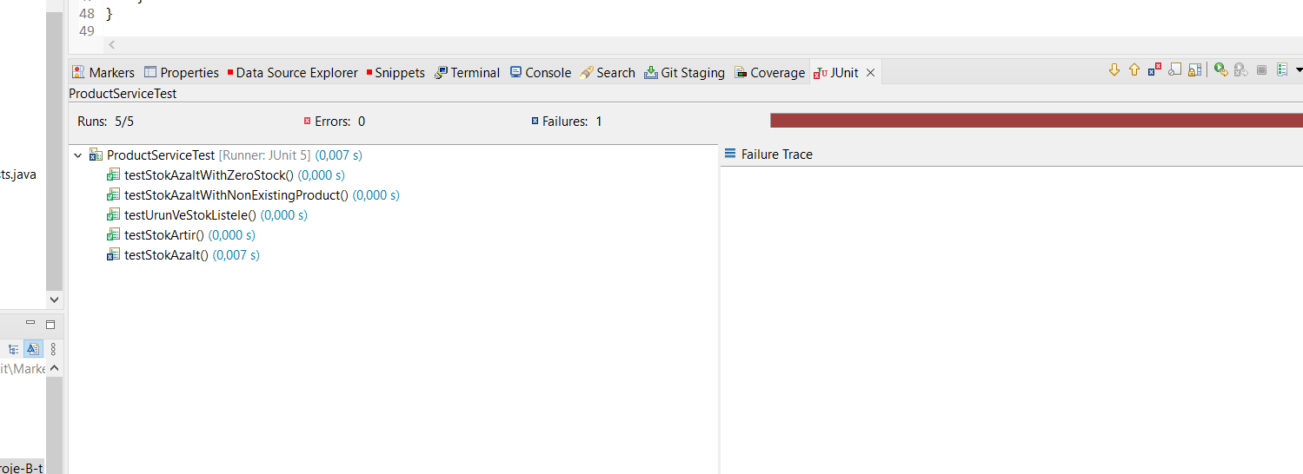

Sürekli Entegrasyon (GitHub Actions)

GitHub Actions ile sürekli entegrasyon sağlanmıştır. Her commit ve pull request için Maven build ve test çalıştırılmaktadır.

Postman & JMeter Testleri

Postman ve JMeter kullanılarak kodlar test edilmiştir. İlgili test senaryoları ve sonuçları ekran görüntüleriyle birlikte rapora eklenmiştir.

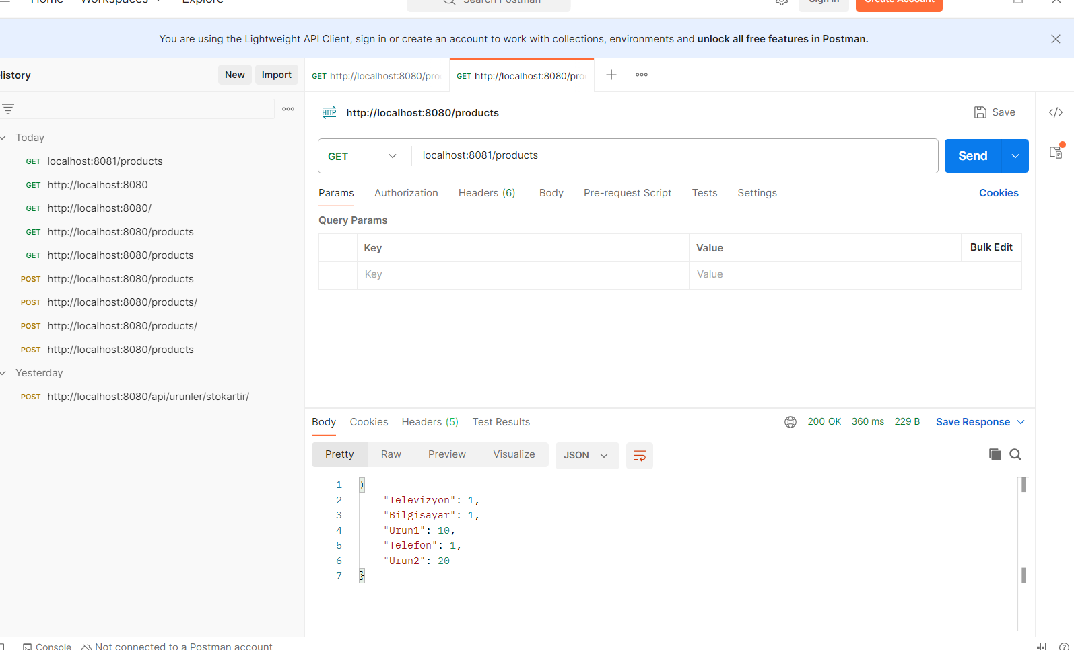

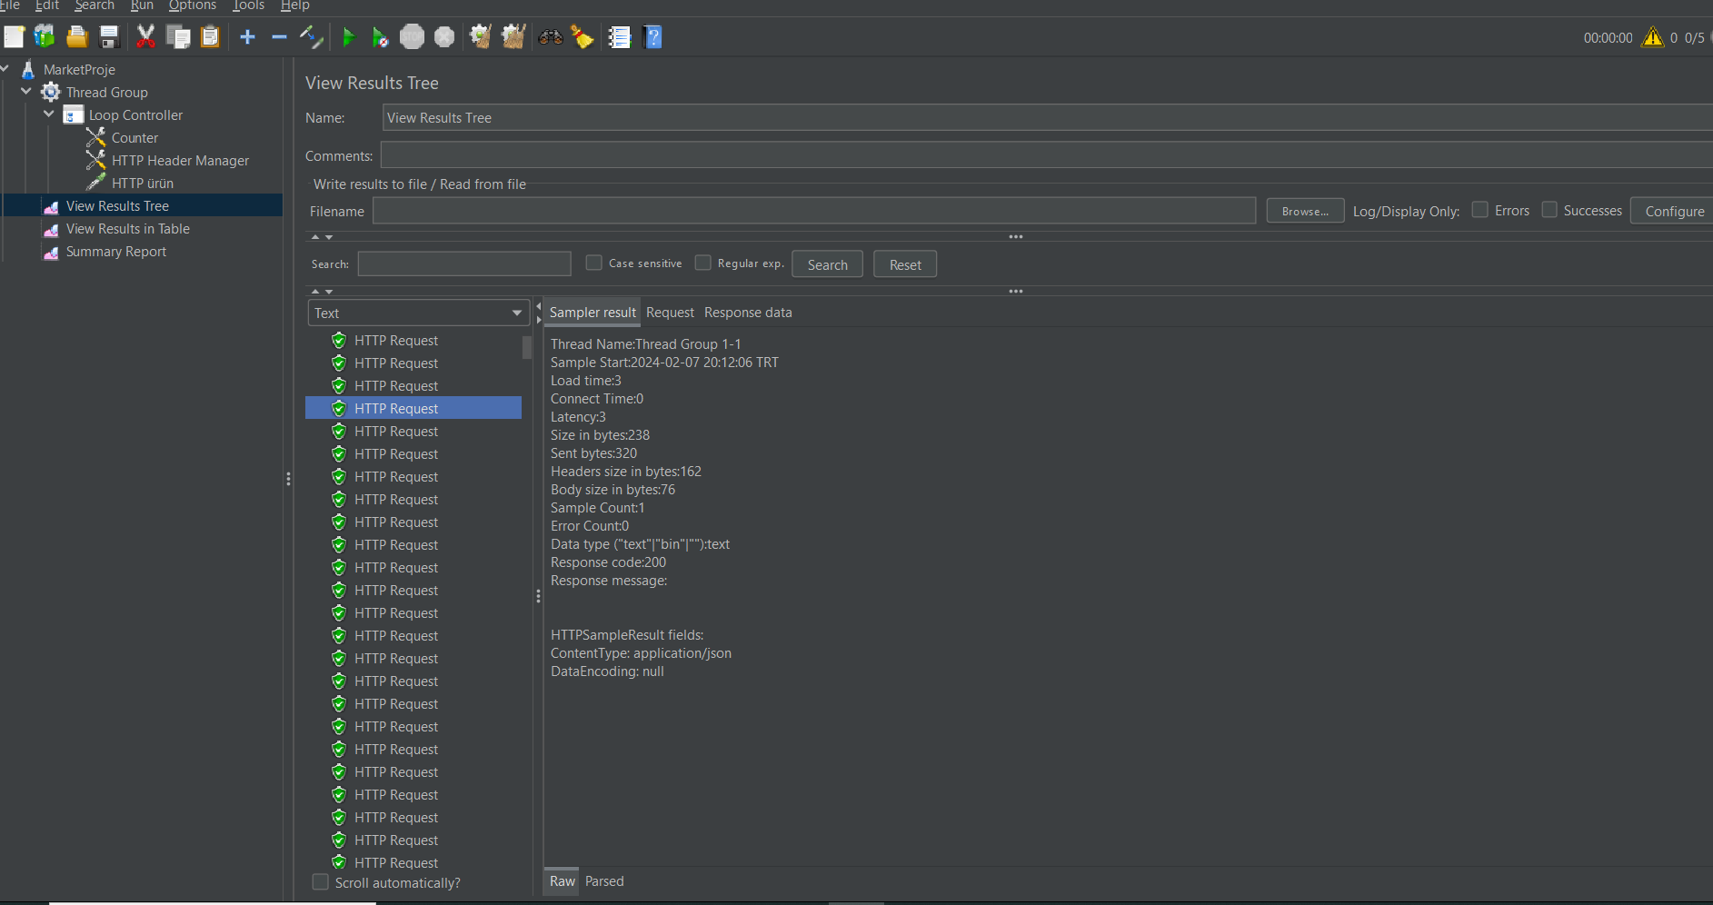

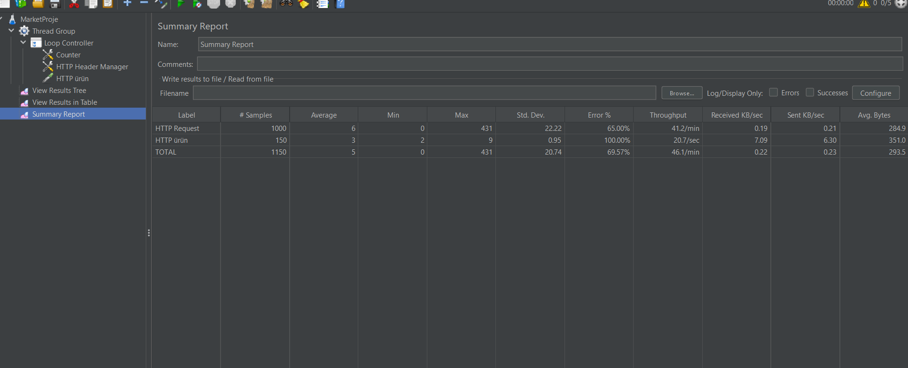

TEŞEKKÜRLER…

SILA GEÇGİL H5220026